|  |  |  |  |
| --- | --- | --- | --- |
| **Adı:** |  | **…………………. Ortaokulu** |  |
| **Soyadı:** |  | **………………. Eğitim Öğretim Yılı** | Tarih: ……/……/ 20.. |
| **Sınıfı:** |  | **DİN KÜLTÜRÜ VE AHLAK BİLGİSİ** | Aldığı Not |
| **No:** |  | **5. Sınıf 2.Dönem 2. Yazılı / Sınav Soruları** |  |

**SORULAR**

**1.** Mimari yapılarımızdan olan camilerin bölümlerini kısaca yazınız.

**2.** Dinî musiki türlerine üç örnek veriniz.

**3.** Toplumsal yaşantınızda dinin etkisini gördüğünüz örf ve adetlerden iki örnek veriniz.

**4.** Örf ve âdet ne demektir? Tanımlayınız.

**5.** Hz. Süleyman (a.s.) hakkında kısaca bilgi veriniz.

OPTİK FORMU FOTOKOPİ İLE (A4 KAĞIDI) ÇOĞALTTIKTAN SONRA BURADAN KESEBİLİRSİNİZ.

DİN KÜLTÜRÜ VE AHLAK BİLGİSİ

5. Sınıf 2.Dönem 1. Yazılı / Test Sınavı-1

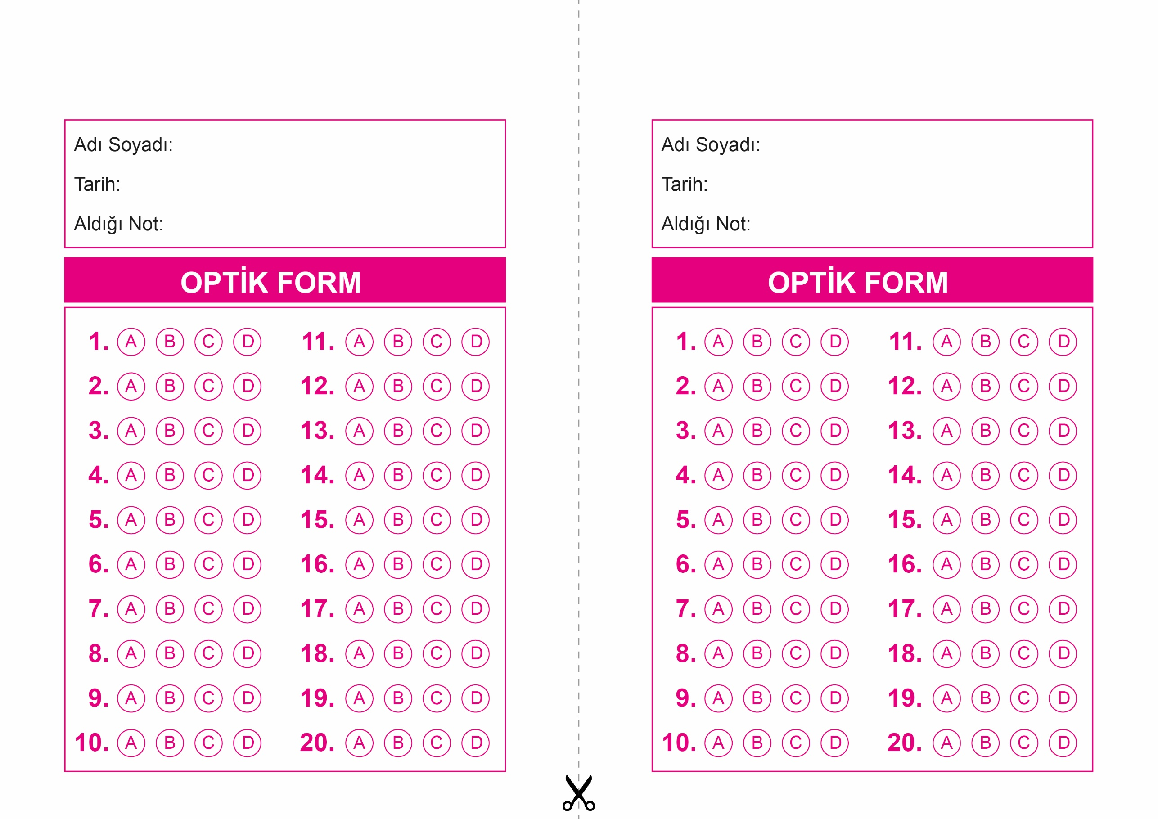

DİN KÜLTÜRÜ VE AHLAK BİLGİSİ

5. Sınıf 2.Dönem 2. Yazılı / Test Sınavı-1

DİN KÜLTÜRÜ VE AHLAK BİLGİSİ

5. Sınıf 2.Dönem 2. Yazılı / Test Sınavı-1



**5. SINIF SINAV VE CEVAP ANAHTARI İÇİN TIKLAYINIZ**

